# Recap af session 45

* Sluttede med at de skal til at beslutte hvem der skal holde vagt.
* Moprh ”grim abe” prøver at overtale konge abe til ikke at blive spist af krokediller.

# Tunellen til drageheksen

Er så lille man bliver nødt til at grave den ud. Over tid healer den.

Rødder fra hav planter. Tang. Siv.

# Perlen og stjernen

Tyk tåge, beskidt havvand. På bunden er der en kæmpe musling der har en mini-stjerne som perle. Rør man perlen kommer man til næste rum. Men når man kommer tættere på muslingen opdager man at den er *meget* større. Den er så stor som et rum, og man skal svømme i mod strømmen for at komme ind til den.

# Klokketårnet og piraterne

## **Udøde Piratskibet**

Dækket og to etager under. Alle redningsbåde mangler.  
**0. dækket.** Det sædvanlige, samt 4 kanoner. Ved roret er der en halskæde med en fløjte lavet af elfenben. Puster man i fløjten begynder de udøde pirater at ro.   
Kaptajnen er ikke til at finde i hans kahyt, men den kan lootes for:

* 203 gp
* Flot pirat hat, med en fjer fra en sjælden fugl der reflekterer lys i alle farver.
* Magic item: *Genopfyldelig flaske rom*. Bliver hver dag fyldt op ad sig selv. Gælder som Greater Healing Potion.
* Concertina (”Klovneharmonika”). Kan kun bruges af Bards. Giver +1 til spellcasting når man spiller piratsange.

**1. Padler**: udøde pirater uden hoved sidder ved padlerne. For enden står en stor muskuløs mand i bar overkrop med olivenfarvet hud foran tromme.

**2. Opbevaringsrum og sovekahytter.** Krudt til kanonerne. 5 skud i alt. Loot: pirattøj, 39 flasker rom, mad, 83 sølvstykker.

## Kaptajnens hævn

Kaptajnen ”Råddentand” flygtede fra hendes skib (til hendes store misfornøjelse) da det blev ramt af en forbandelse. Råddentand har en flot jakke der matcher hatten med fjeren, en klap for øjet der har et hul i midten så hun kan se ud, og perfekte hvide tænder.

Nu leder Råddentand en ”flåde” bestående af 4 redningsbåde og dens bemanding er piraternes hoveder, og prøver at få sit skib tilbage. Redningsbådene har alle fået et lille sejl, og de kommer fremad ved at hovederne puster meget hårdt i sejlene. Bådene går i stykker hvis de rammes af et kanonskud.

Kaptajnen kan forhandles med, og kan fortælle at de har prøvet at komme væk fra det her sted i alt evighed. Tror at klokken er løsningen, men aberne der bor på øen, bliver ved med at stjæle hendes ting. De har stjålet hendes papegøje, og hvis de hjælper hende med at få den tilbage fortæller hun dem hvor på øen hun har nedgraver hendes skat.

## **Den Øde Ø**

Ca. 100 meter i diameter. Fyldt med palmer og der bor tyve aber på øen. De tager alt ståldent med tilbage til et alter af en kæmpe abe.

## **Det sorte glas klokketårn**

Stort tårn står på den øde ø. I toppen er en klokke.   
Hver gang man ringer med klokken:

* kommer der kæmpe bølger i alle retninger væk fra tårnet,
* ens venner bliver et kort øjeblik til skygger (som langsomt mister hovedet som man laver fejl i gåden)
* man hører i baggrunden en lille pige synge en piratsang: ”*Hvad skal vi gøre med den fulde sømand?*”

I tårnet er der en gåde, som hvis løses, lader en komme til Drageheksen.

Ved tårnets indgang står der over døren:

*“Fra dag til nat og fra hav til storm,*

*I korrekt rækkefølge skal I ringe klokken.*

*Følg solens vej og himlens tegn,*

*En hemmelighed vil åbenbares.”*

I bunden af tårnet er der fire plader i gulvet, med følgende symboler:

1. En sol
2. En sky med lyn
3. En stor bølge
4. En halvmåne

Hver gang man laver gåden forkert, er man tættere på at miste hovedet. Det kan man se ved at skyggerne man ser når man ringer med klokken langsomt, mister halsen.

På en statue i midten er der skrevet følgende i guldskrift:

*”Solens stråler lyser morgenen op*

*Tordenskyen varsler storm*

*Bølgen bruser over det dybe hav*

*Månen vogter over nattens stilhed”*

Når man træder på en sten, går den kun halvvejs ned. Man skal ringe med klokken for at pladen går helt ned. Træder flere personer på en sten uden den er helt nede, går alle op. Man skal blive stående på stenpladen ellers går den op.

For at trække i rebet og ringe med klokken skal man op ad trapper.

# Drageheksen

Heksen er villig til at genoplive Anton hvis de giver hende en værdifuld kropsdel fra et eksotisk væsen (fx kæmperne). ***Måske bare ved at de har klaret hendes udfordringer?***

Kan købe ting fra hende. Hendes kedel kan transformere guld til genstande.

Stiger i level efter hendes encounter.

Kan vejlede dem omkring hvordan dragerne fungerer.

Heksen er halv-uafhængig. Hun er søster til katte-heksen de dræbte, og hun hader sin søster. Hvis de siger det, opliver de Anton næsten-gratis.

[Heks statblock](https://homebrewery.naturalcrit.com/share/rEdFIIh5cUD-)

**Ting hun kan sælge**:

* Mad rat: 60 gp

*Mad Rat*  
This small squeaking rat is found attempting to steal some gunpowder and light itself on fire. It begs for the sweet release of death every day, but is constantly denied. Its head is red like a matchstick. When struck, it ignites, cheers, and charges 60 feet towards the nearest enemy, casting fireball centered on itself.

It speaks through squeaking that any creature that can cast the fireball spell can inexplicably understand.

**Sand Timeglas (Hourglass of the Shifting Sands)**

* **Appearance:** A small hourglass made of coral-like glass, filled with glittering sand that glows faintly in the dark.
* **Effect (Minor Wondrous Item):**
  + Once per day, you can flip the hourglass and speak a command word to slow time briefly for a single object or location—handy for puzzle-solving.
  + For 1 minute, the affected object (like a falling drawbridge or a rolling boulder) moves at half speed, giving the kids extra time to react.
* **Kid-Friendly Extra:** Safe, puzzle-like uses. Great for dramatic, heroic rescues or comedic slow-motion scenes.

# Drageporten

Porten:

* Bygget ind i klippevæg.
* Stor, solid mur.
* Over porten er der huller til bueskytter.

# Hvor er dragerne: Fanget i skyggeverden

Skal rejse ind i Skyggeverden for at befri perlen, eller tage til Bibliotekaren.

# Kaxol - Head of the magic academy

Er nærmest alene i sit magiske tårn. Er Dragekongens højre hånd, og er ham der annoncerer ”hvad dragekongen har sagt”.

Har fælder og constructs.

16 folk følger med dem.

**Kraxol Combat**

Har en pylon der tager ½ skade fra troldmanden.

[Kaxol](https://homebrewery.naturalcrit.com/share/l4CcSR1zD0Vr) Wrath hammer

**Noter:**

Kanva bevogter indgangen til dragekatakomberne, sammen med andre magikerne.

Snigmordere sendt efter partiet.

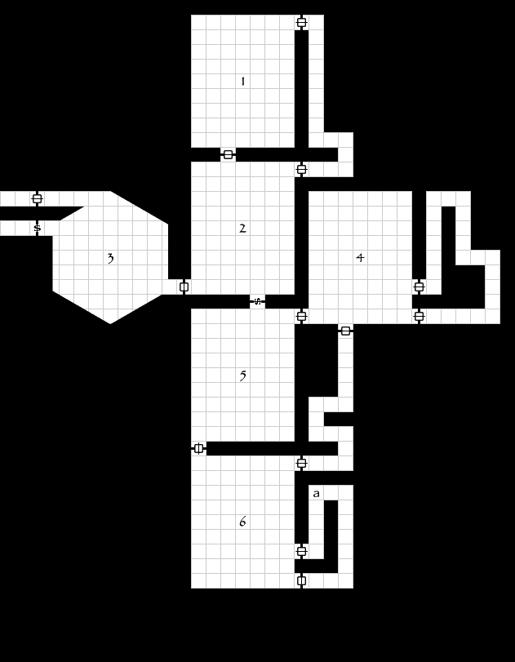

**3: Indgang**

Ødelagt port, rubble blokerer

**2: Reception og venteværelse**

Construct siger de skal vente i værelset hvis ikke de har en aftale.

**1: Læsesal**

Gruppe skræmte studerende er fanget bag rubble.

**4: Construct rum**

**5: Bibliotek**

**6: Troldmandens kontor**

# Drage-perle eventyr

**Overblik:**

Tre eventyr lokationer:

1. Dragernes bosted
2. Loonas by
3. Spøgelsesbiblioteket.

Spøgelsesbiblioteket kan tilgås fra enten dragernes bosted, i Loonas by eller ved at følge igennem den portal som spøgelserne efterlader.

## Loonas by - Bladhøjen

***Få Else-Marie til at beskrive dele af byen***

Halv-elver borgmester ”Jalianna” og gnom bibliotekar ”Snøfte” har spottet ung halv-ork bibliotekar om natten der forsvinder hvis man kommer nær. Ligner at lede efter noget.

* Leder efter hemmelig, længst glemt kælder i biblioteket som leder til oldgammelt arkiv der har ledetråd til hvor Codex Mortis befinder sig.

## Dragernes bosted

***Få Anton til at beskrive dele af yderbyen***

Ligger i et lille bjerg. Består af to dele:

1. Yderby, primært beboet af dragonborn.
2. Inderdelen, hvor dragerne bor.

Oxentor skygge sorcerer.

Kræver perlen for at åbne Codex Mortis. Den befinder sig under Loonas by.

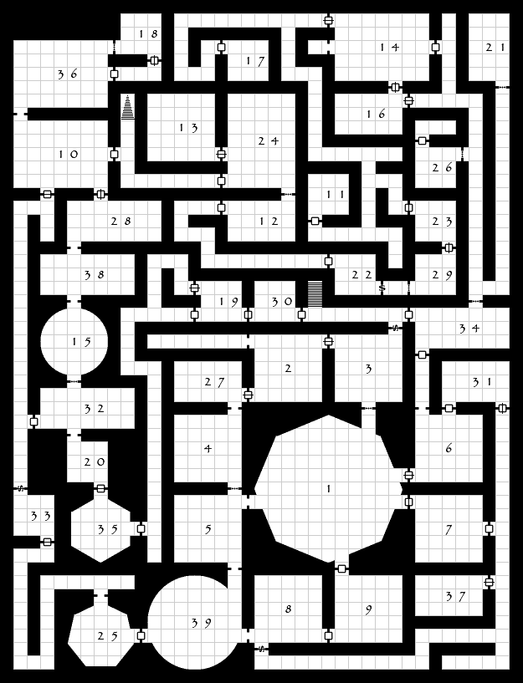

**Rum 1**: Drage tronrummet.

* Alle døre er magisk låst og kræver 2 nøgler der findes andre steder.
* Nøgler:
  + Magiker officer der var ved fangehullet.

**Rum 5:** Fængselsfanger udstyr

* Spillerne og andre folks udstyr er her i kasser.

**Rum 8**: Fængselsvagter opholdsrum.

**Rum 9**: Fængsels vagter udstyr.

**Rum 5:** Rum hvor fanger føres til dragerne

* Fanger føres herind og det er deres sidste chance for at afsløre viden inden de ofres til dragerne.

**Rum 39:** Fangehul

* Dybt hul hvor alle fanger bliver smidt i.
* Skydetårne.
  + 1: Skyder masse små pile, DEX DC 14 eller 3d6 skade
  + 2: Skyder én pil, CON DC 14 eller Stunned indtil starten af næste tur.
* 15 andre fanger
* Der er gangbro over 39 der forbinder 8 og 25.
* Hele vejen rundt er der lille gang.
* 30 ft dybt. Kræver DC 14 athletics eller acrobatics at komme op, ellers falder man ned. Kræver også et rul at kravle sidste stykke pga. gangen rundt skråner udad.

# Flugt fra fangehullet

Magiker lærling og ridder er faldet ned i fangehullet pga. kæmpe fireball. Lærling har magic focus.

Init 20 de to tårne skyder. De har 30 HP og AC 15. Hvis man kommer over til dem, kan man lave et succesfuldt check og disable dem, eller 2 og kontrollere dem.

[Ridder](https://homebrewery.naturalcrit.com/share/zMFrR5cU7cgE) statblock (Challenger)

[Magiker officer statblock](https://homebrewery.naturalcrit.com/share/OlLW0M7KCphn) (lightning elemental)  
[Ankommer med to lyn-hunde bodyguards](https://homebrewery.naturalcrit.com/share/V6Von12q32oN) (Rimefang)

Dragerne er fanget i skyggeverdenen. Ridderne tager dem til fange for først at udspørge dem som revolutionslederne, men siger de vil spare deres liv hvis de befrir dragerne.

Magikerne er i gang med at lave et ritual så de kan komme ind i skyggeverdenen og befri dragerne.

Scroll of Scorching Ray.

Scroll of Enlarge/Reduce.

Scroll of Locate object.